附件1：

四川省大学生“综合素质A级证书”认证条例

一、综合素质A级证书
第一条 四川省大学生“综合素质A级证书”由共青团四川省委、四川省学联共同设立。
第二条 四川省大学生“综合素质A级证书”认证制度旨在对大学生的综合素质进行有效评价，在青年学生中树立先进典型，建立正确的激励导向机制，引导广大青年学生向上向善、自立自强、奋发成才，同时向社会推荐优秀人才，为祖国建设和发展做出积极贡献。
二、认证对象
第三条 四川省大学生“综合素质A级证书”的认证范围为：我省全日制高等院校在校学生（含专科生、本科生、研究生）。
第四条 四川省大学生“综合素质A级证书”认证对象无名额限制，凡符合本认证条例规定且满足认证办法要求的，均可申请认证“综合素质A级证书”，已获得认证的学生不得重复申请。
三、认证条件及认证办法
第五条 认证基准
学业成绩无挂科记录、总评优良，身心健康，无处分记录。
第六条 认证条件
（一）曾获校级三好、优秀学生（校级优秀团员、团干部、学生干部等）一次及以上，或曾获校级三等及以上奖学金，或曾获“逐梦计划”—四川大学生社会实践活动优秀实习生，或曾参加省级及以上大学生骨干培养学校学习并毕业。
（二）获国家英语三级证书（专科生）或国家大学英语四级425分及以上（本科生）或国家大学英语六级425分及以上（研究生）或获计算机二级证书或普通话二级甲等及以上证书。
（三）以第一作者身份在市（州）级以上刊物发表学术论文1篇以上或校级公开刊物发表学术论文2篇以上；或以第一作者身份在省级或国家级刊物上发表其他类文章1篇及以上；或在国际刊物上发表英文论文1篇及以上；或主持校级以上（含校级）研究课题并顺利结题。
（四）取得非本专业的国家级证书（不包括英语、计算机和机动车驾驶证）。
（五）取得第二学位或第二专业学习并顺利毕业。
（六）担任班长、团支书或校院（系）团学组织部长及以上职务，或担任校级学生社团负责人（含副职）职务。
（七）参加社会实践及志愿服务活动并受校级及以上表彰。
（八）文体活动中，个人获市（州）级三等及以上奖励或校级一等奖励；或获团体市（州）级一等奖励。
（九）在思想品德方面有突出事迹（如见义勇为、拾金不昧、孝亲敬老等）获校级及以上表彰或被校级及以上单位部门选树为典型广泛宣传推广，或在抗震救灾中受县级及以上奖励表彰的。
（十）获“挑战杯”“创青春”“互联网+”等竞赛省级三等奖及以上奖励。
（十一）获团省委历年主办的省级比赛或省教育厅历年公布的“省级大学生竞赛项目”中所列竞赛项目三等奖及以上奖励的。
（十二）自主创新创业注册成立公司并存续一年以上，或在自主创新创业过程中获得专利（若所获专利为多人共有专利，申请者需排名第一）。
（十三）在其它方面（一至十二项所列事项之外）有突出事迹或专长受到省级及以上奖励表彰的，请单列申请，附有关证明材料，最多可算两项计入。
第七条 认证办法
“综合素质A级证书”每年认证一次。授予符合本认证条例第五条之认证基准，同时在第六条所列认证项目中满足5项（含5项）以上的大学专科生、满足6项（含6项）以上的大学本科生和研究生。
四、组织机构
第八条 四川省大学生“综合素质A级证书”认证组织机构为共青团四川省委和四川省学生联合会。
第九条 共青团四川省委、四川省学生联合会负责“综合素质A级证书”认证制度实施中的领导、组织评审和协调工作，是认证活动的最高机构，具有最终裁决权。
第十条 各高校团委、学生会负责本校“综合素质A级证书”申请人的资格审查和初评工作。
五、认证程序
第十一条 四川省大学生“综合素质A级证书”认证的基本程序是：①本人申请（附相关证明材料）；②学校党、团、学组织审核确认；③团省委和省学联终审确定。
第十二条 各高校团委、学生会初步评定出“综合素质A级证书”人员名单后，应立即通报申请人所在院系及有关组织，并在校内公示7天以上。若收到投诉，应立即组织调查，经调查确认不符合资格或条件者，取消被认证资格，同时通报所在院系和组织。
第十三条 凡是弄虚作假或不符合认证资格和条件的人员，在材料审查、资格初审、最终审定等任何环节中一经发现，一律取消资格，所造成的后果由申请人自己承担。
六、附则
第十四条 本认证条例中涉及所有奖项及经历均须是大学期间所得。
第十五条 本认证条例解释权归共青团四川省委学校部、四川省学生联合会秘书处。
附件2：

四川省大学生“综合素质A级证书” 认证项目表
内容  项目 | 参 评 事 项 | 在满足项目栏划“√”
认证  基准 | 学业成绩无挂科记录、总评优良，身心健康，无处分记录 | (符合该项条件方可认证)
一 | 曾获校级三好、优秀学生（校级优秀团员、团干部、学生干部等）一次及以上，或曾获校级三等及以上奖学金，或曾获“逐梦计划”—四川大学生社会实践活动优秀实习生，或曾参加省级及以上大学生骨干培养学校学习并毕业。
二 | 获国家英语三级证书（专科生）或国家大学英语四级425分及以上（本科生）或国家大学英语六级425分及以上（研究生）或获计算机二级证书或普通话二级甲等及以上证书。
三 | 以第一作者身份在市（州）级以上刊物发表学术论文1篇以上或校级公开刊物发表学术论文2篇以上；或以第一作者身份在省级或国家级刊物上发表其他类文章1篇及以上；或在国际刊物上发表英文论文1篇及以上；或主持校级以上（含校级）研究课题并顺利结题。
四 | 取得非本专业的国家级证书（不包括英语、计算机和机动车驾驶证）。
五 | 取得第二学位或第二专业学习并顺利毕业。
六 | 担任班长、团支书或校院（系）团学组织部长及以上职务，或担任校级学生社团负责人（含副职）职务。
七 | 参加社会实践及志愿服务活动并受校级及以上表彰
八 | 文体活动中，个人获市（州）级三等及以上奖励或校级一等奖励；或获团体市（州）级一等奖励
九 | 在思想品德方面有突出事迹（如见义勇为、拾金不昧、孝亲敬老等）获校级及以上表彰或被校级及以上单位部门选树为典型广泛宣传推广，或在抗震救灾中受县级及以上奖励表彰的
十 | 获“挑战杯”“创青春”“互联网+”等竞赛省级三等奖及以上奖励。
十一 | 获团省委历年主办的省级比赛或省教育厅历年公布的“省级大学生竞赛项目”中所列竞赛项目三等奖及以上奖励的。
十二 | 自主创新创业注册成立公司并存续一年以上，或在自主创新创业过程中获得专利（若所获专利为多人共有专利，申请者需排名第一）。
十三 | 在其它方面（一至十二项所列事项之外）有突出事迹或专长受到省级及以上奖励表彰的，请单列申请，附有关证明材料，最多可算两项计入。
注: 1.所得奖项及经历须是大学期间获得，所附证明材料复印件须清晰可辨；
2.第十三项中有不同类别的突出事迹或奖励的，最多可算两项计入；
3.本认证标准解释权属团省委学校部、省学联秘书处。
附件3：

四川省大学生“综合素质A级证书”认证登记表
姓 名 |  |  |  |  |  |  | 性 别 |  |  |  |  | 出生年月 |  |  |  |  |  |  | 一寸彩色  免冠照片
籍 贯 |  |  |  |  |  |  | 民 族 |  |  |  |  | 政治面貌
电话 |  |  |  |  |  |  | 电子邮箱
校系、专业、年级
符合项情况统计
一 | 二 |  | 三 |  | 四 | 五 |  | 六 | 七 |  | 八 |  | 九 | 十 |  |  | 十一 | 十二 |  | 十三 | 总计(项)
校学  生会  意见  （签章） |  |  |  | 年 月 日 |  |  |  |  |  |  |  | 学  校  党  委  意  见  （签章） |  |  | 年 月 日
校团委  意 见  （签章） |  |  |  | 年 月 日
团省委
省学联
意 见

备 注

附件4：

四川省大学生“综合素质A级证书”
各学校汇总表
学校名称（盖章）： 时间： 年 月 日
上报总人数
学生基本情况汇总
序号 | 姓名 | 性别 | 民族 | 政治面貌 | 专业年级
（备注：表格行数请根据实际情况自行调整）
附件5：
四川省大学生“综合素质A级证书”
微信平台使用指南

- 登陆微信，通过扫描二维码或查找公共账号关注四川共青团官方微信，点击“A级证书”，进入A级证书申请页面。
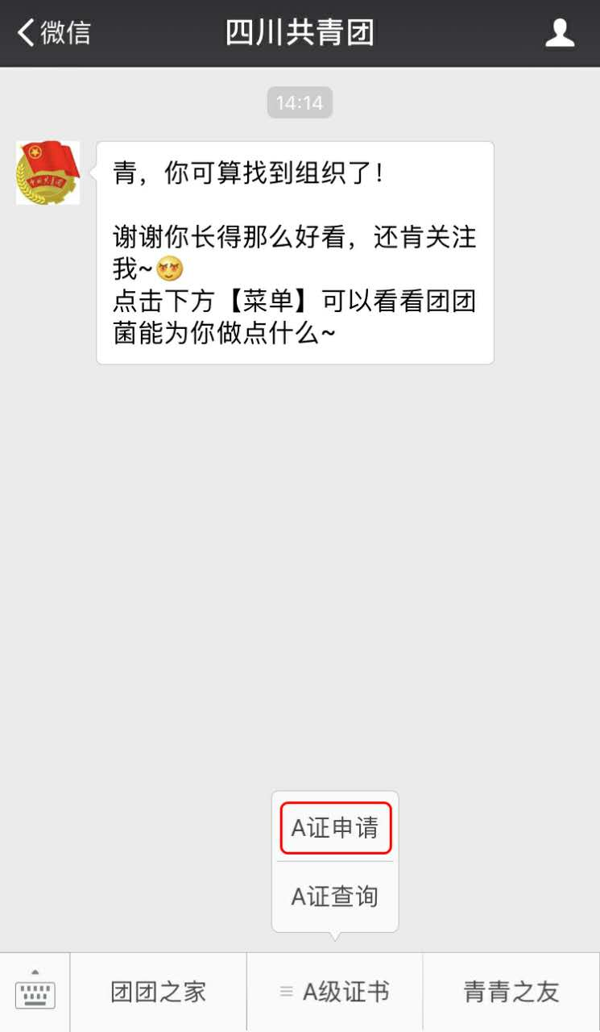
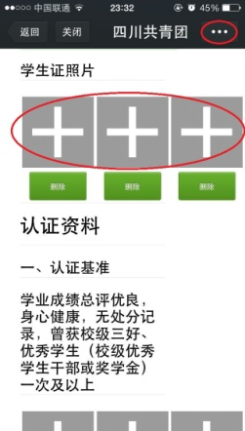
- 点击“A证申请”，填写真实基本信息，并上传学生证照片（照片需清晰可辨），如遇图片不能正常上传，请点击右上角的“…”符号选择用其他浏览器打开再上传。
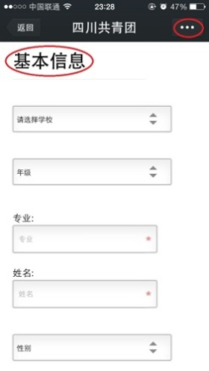
- 在认证条件下方上传相应的认证资料图片（图片需清晰可辨），如遇图片不能正常上传，请点击右上角的“…”符号选择用其他浏览器打开再上传；所有资料填写完毕后，点击最下方的提交申请。（在系统关闭前，均可通过点击“A证申请”进入资料填写页面进行修改或删除）
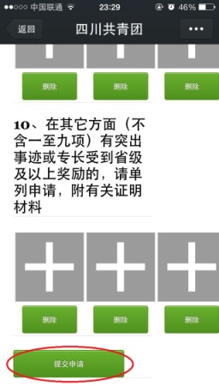
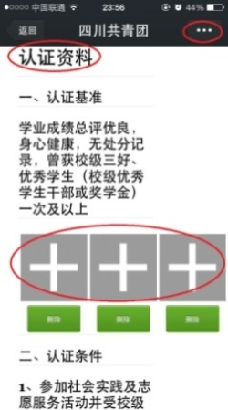
4．申请资料提交后，可点击A级证书主页面的“A证查询”实时查询认证情况和结果。
附件6：
四川省大学生“综合素质A级证书”
学校网上初评流程

1.登陆网站http://125.69.85.170/config.php，根据高校登录密码（附件7）登录各学校帐号。
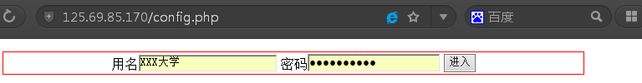

2.登陆网站帐号后，请各高校自行更改本校登陆密码，登录后点击设置，修改本校密码并妥善保管。
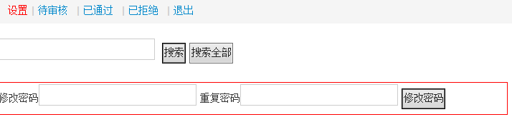

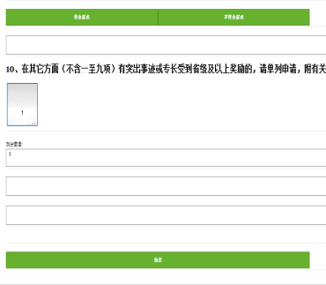
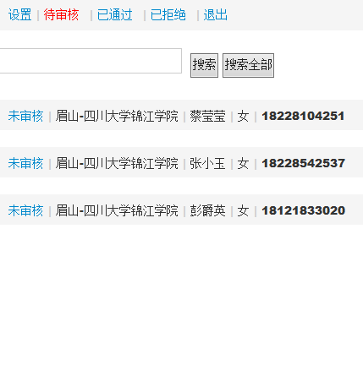
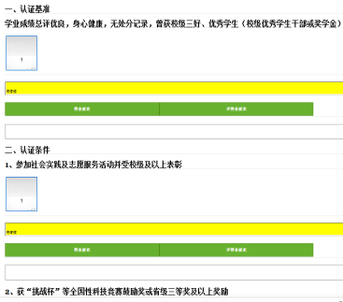
3.申报同学在微信平台提交申请后，学校后台帐号会更新出申报者材料信息，请各高校严格按照认证条例开展学校初评工作。点击“待审核”选择要审核者姓名，点击“未审核”进入审核页面，根据申报者提供材料，选择“符合要求”或“不符合要求”，审核完成后点击“提交”，关闭网页，回到首页，再次点击“待审核”刷新页面，继续审核下一名同学的申报材料，直到无待审核名单，审核即完成。

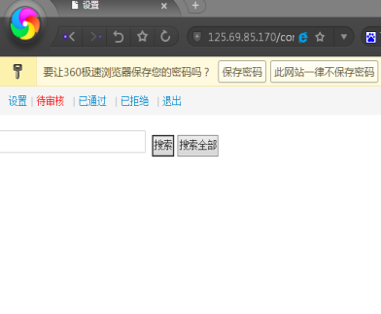
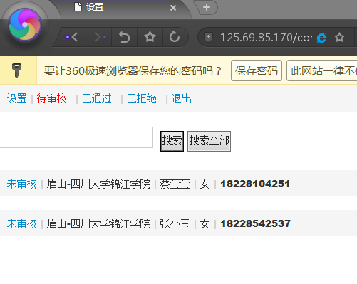
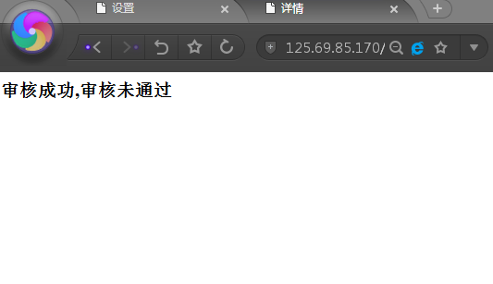

*备注：审核完成的学校，可点击网站首页的“已通过”和“已拒绝”查看核实审核名单，审核提交过的“已通过”申报者名单将会自动提交至团省委、省学联评审组帐号。如学生对学校初评未通过有疑问，学校应积极做好解答工作。
附件7：
四川省大学生“综合素质A级证书”
高校网上初评高校登录密码

注：各高校初始登录密码即为学校名，如：四川大学登录密码为“四川大学”，攀枝花学院登录密码为“攀枝花学院”，请各高校登录后务必及时修改密码。

序号 | 学校账号 | 密码 | 序号 | 学校账号 | 密码
1 | 四川大学 | 校名 | 2 | 成都工贸职业技术学院 | 校名
3 | 西南交通大学 | 校名 | 4 | 四川理工学院 | 校名
5 | 电子科技大学 | 校名 | 6 | 四川卫生康复职业学院 | 校名
7 | 西南财经大学 | 校名 | 8 | 攀枝花学院 | 校名
9 | 西南民族大学 | 校名 | 10 | 四川机电职业技术学院 | 校名
11 | 西南石油大学 | 校名 | 12 | 四川医科大学 | 校名
13 | 成都理工大学 | 校名 | 14 | 四川警察学院 | 校名
15 | 成都信息工程大学 | 校名 | 16 | 四川化工职业技术学院 | 校名
17 | 西华大学 | 校名 | 18 | 泸州职业技术学院 | 校名
19 | 成都中医药大学 | 校名 | 20 | 四川三河职业学院 | 校名
21 | 四川师范大学 | 校名 | 22 | 中国民用航空飞行学院 | 校名
23 | 成都体育学院 | 校名 | 24 | 四川工业科技学院 | 校名
25 | 四川音乐学院 | 校名 | 26 | 四川工程职业技术学院 | 校名
27 | 成都学院 | 校名 | 28 | 四川建筑职业技术学院 | 校名
29 | 成都工业学院 | 校名 | 30 | 四川司法警官职业学院 | 校名
31 | 四川旅游学院 | 校名 | 32 | 四川护理职业学院 | 校名
33 | 成都东软学院 | 校名 | 34 | 西南科技大学 | 校名
35 | 电子科技大学成都学院 | 校名 | 36 | 绵阳师范学院 | 校名
37 | 四川传媒学院 | 校名 | 38 | 西南财经大学天府学院 | 校名
39 | 成都信息工程学院银杏酒店管理学院 | 校名 | 40 | 四川文化艺术学院 | 校名
41 | 成都文理学院 | 校名 | 42 | 西南科技大学城市学院 | 校名
43 | 四川工商学院 | 校名 | 44 | 绵阳职业技术学院 | 校名
45 | 四川外国语大学成都学院 | 校名 | 46 | 四川中医药高等专科学校 | 校名
47 | 成都医学院 | 校名 | 48 | 四川幼儿师范高等专科学校 | 校名
49 | 四川大学锦城学院 | 校名 | 50 | 四川汽车职业技术学院 | 校名
51 | 成都师范学院 | 校名 | 52 | 四川电子机械职业技术学院 | 校名
53 | 四川电影电视学院 | 校名 | 54 | 四川信息职业技术学院 | 校名
55 | 成都纺织高等专科学校 | 校名 | 56 | 川北幼儿师范高等专科学校 | 校名
57 | 民办四川天一学院 | 校名 | 58 | 四川职业技术学院 | 校名
59 | 成都航空职业技术学院 | 校名 | 60 | 内江师范学院 | 校名
61 | 四川电力职业技术学院 | 校名 | 62 | 内江职业技术学院 | 校名
63 | 成都职业技术学院 | 校名 | 64 | 川南幼儿师范高等专科学校 | 校名
65 | 四川水利职业技术学院 | 校名 | 66 | 乐山师范学院 | 校名
67 | 四川航天职业技术学院 | 校名 | 68 | 成都理工大学工程技术学院 | 校名
69 | 四川邮电职业技术学院 | 校名 | 70 | 乐山职业技术学院 | 校名
71 | 四川交通职业技术学院 | 校名 | 72 | 川北医学院 | 校名
73 | 四川工商职业技术学院 | 校名 | 74 | 西华师范大学 | 校名
75 | 四川托普信息技术职业学院 | 校名 | 76 | 西南交通大学希望学院 | 校名
77 | 四川国际标榜职业学院 | 校名 | 78 | 南充职业技术学院 | 校名
79 | 成都农业科技职业学院 | 校名 | 80 | 宜宾学院 | 校名
81 | 成都艺术职业学院 | 校名 | 82 | 宜宾职业技术学院 | 校名
83 | 四川商务职业学院 | 校名 | 84 | 广安职业技术学院 | 校名
85 | 四川文化传媒职业学院 | 校名 | 86 | 四川文理学院 | 校名
87 | 四川华新现代职业学院 | 校名 | 88 | 达州职业技术学院 | 校名
89 | 四川管理职业学院 | 校名 | 90 | 巴中职业技术学院 | 校名
91 | 四川艺术职业学院 | 校名 | 92 | 四川农业大学 | 校名
93 | 四川科技职业学院 | 校名 | 94 | 雅安职业技术学院 | 校名
95 | 四川文化产业职业学院 | 校名 | 96 | 四川大学锦江学院 | 校名
97 | 四川财经职业学院 | 校名 | 98 | 眉山职业技术学院 | 校名
99 | 四川城市职业学院 | 校名 | 100 | 四川希望汽车职业学院 | 校名
101 | 四川现代职业学院 | 校名 | 102 | 阿坝师范学院 | 校名
103 | 四川长江职业学院 | 校名 | 104 | 四川民族学院 | 校名
105 | 四川文轩职业学院 | 校名 | 106 | 西昌学院 | 校名
107 | 成都工业职业技术学院 | 校名 | 108 | 四川应用技术职业学院 | 校名
109 | 四川西南航空职业学院 | 校名

